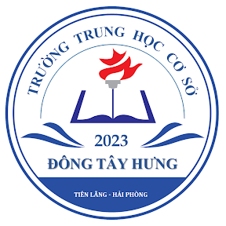 | UBND HUYỆN TIÊN LÃNG  TRƯỜNG THCS ĐÔNG TÂY HƯNG  
THÔNG BÁO
Về việc tuyển sinh LỚP 6 năm học 2024 - 2025

1. ĐỐI TƯỢNG TUYỂN SINH
Tuyển sinh học sinh sinh năm 2013, có hộ khấu thường trú hoặc tạm trú trên địa bàn hai xã Tây Hưng và Đông Hưng và đã hoàn thành Chương trình Tiểu học năm học 2023-2024.
2. THỜI GIAN TUYỂN SINH
a. Tuyển sinh trực tuyến:
+ Từ ngày 08/7 đến ngày 20/7/2024 (đối với lớp 6): PHHS có thể đăng ký tuyển sinh trực tuyến tại địa chỉ: “http://tuyensinhdaucap.haiphong.edu.vn”
b. Tuyển sinh bằng hình thức trực tiếp - bổ sung và tuyển sinh không theo tuyến (trái tuyến): từ ngày 22/7/2024 đến 27/7/2024. (Phụ huynh trực tiếp mang hồ sơ đến trường tuyển sinh tại 02 cơ sở:
*. Cơ sở 1: Thôn Minh Hưng, xã Tây Hưng.
*. Cơ sở 2: Thôn Trung Hưng, xã Đông Hưng.
(Buổi sáng: từ 7h00 -11h00; buổi chiều từ 14h00-17h00)
3. HỒ SƠ TUYỂN SINH
+ Đơn xin học (theo mẫu của trường);
+ 03 ảnh 3x4 (01 ảnh dán vào đơn, 01 ảnh dán vào học bạ và 01 ảnh làm thẻ học sinh);
+ Bản sao giấy khai sinh hợp lệ; (Mang theo bản chính để đối chiếu)
+ Học bạ cấp Tiểu học.
- Lưu ý: (Hồ sơ của học sinh cho vào bì cúc và ghi rõ họ tên, ngày tháng năm sinh phía sau ảnh của học sinh).
- Website:https://thcsdongtayhung.haiphong.edu.vn  - Facebook: THCS Đông Tây Hưng – huyện Tiên Lãng – TP Hải Phòng.  - SĐT Ban tuyển sinh:  + Thầy Phạm Hồng Hải (PHT phụ trách CS1): 0986193124; cô Lưu Thị Gấm (CBTS): 0916158793.  + Thầy Nguyễn Hồng Chiên (PHT phụ trách CS2): 0344225699; cô Trần Như Quỳnh: 0333888785. | HIỆU TRƯỞNG  (Đã ký)  Vũ Văn Tiến

